พม่า ย่างกุ้ง หงสา สิเรียม เทพทันใจ บินDD
พระธาตุอินทร์แขวน พระบรมรูปพระสุพรรณกัลยา
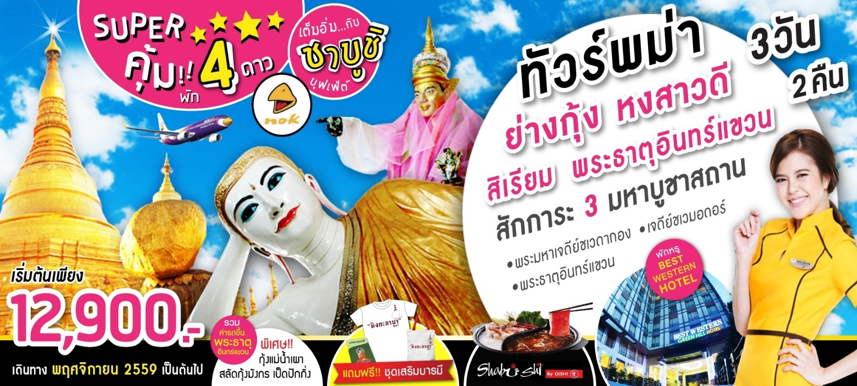
พักโรงแรมหรูมีระดับ 4 ดาว สุดคุ้ม ชาบูชิบุฟเฟ่ต์

พักหรูมีระดับ 4 ดาว+พิเศษ ชาบูชิบุฟเฟ่ต์+เป็ดปักกิ่ง+สลัดกุ้งมังกร+กุ้งแม่น้ำเผา+ชุดเสริมบารมี
จุดเด่นของโปรแกรม
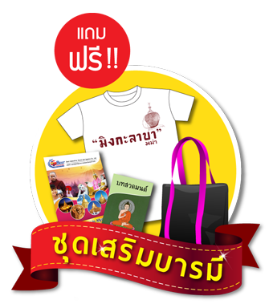
★ ขอพรพระมหาเจดีย์ชเวดากองขอพรเทพทันใจ เทพกระซิบ สักการะเจดีย์โบตะทาวน์
★ สักการะพระบรมรูปพระสุพรรณกัลยา
★ สักการะพระธาตุอินทร์แขวน 1 ใน 5 มหาบูชาสถาน ขอพรหมอนวดเทวดา นมัสการพระนอนตาหวาน
★ สักการะพระธาตุมุเตา หรือ เจดีย์ชเวมอดอว์ช้อปปิ้งสินค้าพื้นเมืองตลาดสก๊อต
★ ตักบาตรพระสงฆ์ 1,000 รูป ณ วัดไจ๊คะวาย ขอพรพระอุปคุต เรื่องโชคลาภ เจดีย์เยเลพญา สิเรียม
★ อิ่มอร่อยเมนูเด็ด กุ้งแม่น้ำเผา+สลัดกุ้งมังกร+เป็ดปักกิ่ง+น้ำดื่ม+ผ้าเย็นไม่จำกัด
★ เมนูพิเศษชาบูชิบุฟเฟ่ต์โออิชิ + พักโรงแรมหรู 4 ดาว
★ แถมฟรี!!ชุดเสริมบารมี (เสื้อยืดมิงกาลาบา+บทสวดมนต์+ถุงผ้า+พัดมิงกาลาบา+คู่มือเที่ยวพม่า)

รับชุดเสริมบารมี(เสื้อยืดมิงกาลาบา+ถุงผ้า+พัดมิงกาลาบา+ชุดสวดมนต์+คู่มือเที่ยวพม่า)

โปรแกรม 3 วัน 2 คืน : เดินทางโดยสายการบินนกแอร์

วันแรก กรุงเทพฯ-ย่างกุ้ง-หงสาวดี-วัดไจ้คะวาย-เจดีย์ชเวมอดอร์-พระราชวังบุเรงนอง-คิมปูนแค้มป์-พระธาตุอินทร์แขวน
(รวมรถขึ้นพระธาตุ) (-/กลางวัน/เย็น)
04.30น. พร้อมกันที่สนามบินดอนเมือง อาคาร 1 ขาออก ชั้น 2 เคาท์เตอร์สายการบินนกแอร์ ประตู 6
Nok Air (DD)โดยมีเจ้าหน้าที่อำนวยความสะดวกแก่ทุกท่าน
06.30น. ออกเดินทางสู่กรุงย่างกุ้งโดยเที่ยวบิน DD 4230** มีบริการอาหารว่างบนเครื่องค่ะ**
07.15 น. เดินทางถึง สนามบินมิงกาลาดง กรุงย่างกุ้ง ผ่านพิธีการตรวจคนเข้าเมืองเป็นที่เรียบร้อยแล้ว
Nok Air (DD)โดยมีเจ้าหน้าที่อำนวยความสะดวกแก่ทุกท่าน(เวลาท้องถิ่นที่เมียนม่าร์ ช้ากว่าประเทศไทยครึ่งชั่วโมง) จากนั้น นำท่านเดินทางสู่ เมืองหงสาวดีหรือ เมืองพะโค(Bago)ซึ่งในอดีตเป็นเมืองหลวงที่เก่าแก่ที่สุดของเมืองมอญโบราณที่ยิ่งใหญ่ และ อายุมากกว่า 400ปี อยู่ห่างจากเมืองย่างกุ้ง (ระยะทางประมาณ 80 กิโลเมตร) ใช้เวลาเดินทางประมาณ 1.45ชม.
จากนั้น นำท่านตักบาตรพระสงฆ์กว่า 1,000 รูป ที่วัดไจ้คะวาย สถานที่ที่มีพระภิกษุและสามเณรไป ศึกษาพระไตรปิฎกเป็นจำนวนมากท่านสามารถนำสมุด ปากกา ดินสอไปบริจาคที่วัดแห่งนี้ได้
เที่ยง บริการอาหารกลางวัน ณ ภัตตาคาร**เมนูพิเศษ กุ้งแม่น้ำเผาตัวใหญ่ท่านละ 1ตัว **
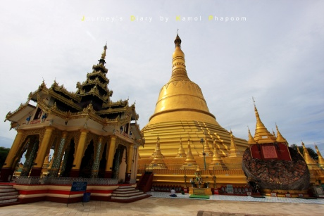
หลังอาหารนำท่านเข้าชมพระธาตุที่ตั้งอยู่ใจกลางเมืองหงสาวดี เป็นเจดีย์เก่าแก่คู่บ้านคู่เมืองและเป็น 1 ใน 5 มหา บูชาสถานสิ่งศักดิ์สิทธิ์ของพม่า เจดีย์ชเวมอดอร์ หรือ พระธาตุมุเตา(ShweMordore)ภายในบรรจุพระเกศาธาตุของพระพุทธเจ้า นำท่านนมัสการ ยอดเจดีย์หักซึ่งชาวมอญและชาวพม่าเชื่อกันว่าเป็นจุดที่ศักดิ์สิทธิ์มาก ซึ่งเจดีย์นี้ สมเด็จพระนเรศวรมหาราช ของไทย เคยมาสักการะ เจดีย์องค์นี้เป็นศิลปะที่ผสมผสานระหว่างศิลปะพม่าและศิลปะของมอญได้อย่างกลมกลืน พระเจดีย์สูง377 ฟุต สูงกว่า พระเจดีย์ชเวดากอง 51 ฟุต มีจุดอธิษฐานที่ศักดิ์สิทธิ์อยู่ตรงบริเวณยอดฉัตร ที่ตกลงมาเมื่อปี พ.ศ. 2473 ด้วยน้ำหนักที่มหาศาล ตกลงมายังพื้นล่างแต่ยอดฉัตร กลับยงคงสภาพเดิมและไม่แตก
กระจายออกไป เป็นที่ร่ำลือถึงความศักดิ์-สิทธ์โดยแท้ และสถานที่แห่งนี้ยังเป็นสถานที่ที่
พระเจ้าหงสาลิ้นดำ ใช้เป็นที่เจาะพระกรรณ (หู) ตามพระราชประเพณีโบราณเพื่อทดสอบ
ความกล้าหาญก่อนขึ้นครองราชย์ ท่านจะได้นมัสการ ณจุดอธิษฐานอันศักดิ์สิทธิ์ และ
สามารถนำธูปไปค้ำกับยอดของเจดีย์องค์ที่หักลงมาเพื่อเป็นสิริมงคลซึ่งเปรียบเหมือนดั่ง
ค้ำจุนชีวิตให้เจริญรุ่งเรืองยิ่งขึ้นไป
จากนั้น นำท่านชม พระราชวังบุเรงนอง และ บัลลังก์ผึ้ง(KanbawzaThardi Palace)ซึ่งเพิ่งเริ่มขุดค้นและบูรณปฏิสังขรณ์เมื่อปี พ.ศ.2533 จากซากปรักหักพังที่ยังหลงเหลืออยู่ ทำให้สันนิษฐานได้ว่าโบราณสถานแห่งนี้เป็นที่ประทับของ พระเจ้าบุเรงนอง ท่านผู้ที่ได้รับคำสรรเสริญว่าเป็น ผู้ชนะสิบทิศ และเป็นที่ประทับของ พระนางสุพรรณกัลยา และ สมเด็จพระนเรศวรมหาราช ครั้งต้องตกเป็นเชลยศึก เมื่อต้องเสียกรุงศรีอยุธยาให้แก่พม่า แต่ปัจจุบัน พระราชวังแห่งนี้ได้เหลือเพียงแต่ร่องรอยทางประวัติศาสตร์ และถูกสร้างจำลองพระราชวังและตำหนักต่างๆ ขึ้นมาใหม่โดยอ้างอิงจากพงศาวดาร
บ่าย นำท่านเดินทางต่อสู่ เมืองไจ้โท แห่งรัฐมอญ
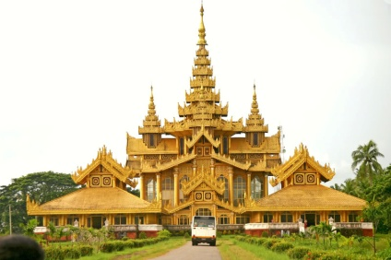
ระหว่างทางท่านจะได้พบกับสะพานเหล็กที่ข้ามผ่านชมแม่น้ำสะโตงสถานที่สำคัญทางประวัติศาสตร์ ซึ่งในอดีตขณะที่2 สมเด็จพระนเรศวรกำลังรวบรวมคนไทยกลับอโยธยา ได้ถูกทหารพม่าไล่ตามซึ่งนำทัพโดยสุรกรรมาเป็นกองหน้าพระมหาอุปราชาเป็นกองหลวง ยกติดตามกองทัพไทยมากองหน้าของพม่าตามมาทันที่ริมฝั่งแม่น้ำสะโตง ในขณะ ที่ฝ่ายไทยได้ข้ามแม่น้ำไปแล้วพระองค์ได้คอยป้องกันมิให้ข้าศึกข้ามตามมาได้ ได้มีการปะทะกันที่ริมฝั่งแม่น้ำสะโตงสมเด็จพระนเรศวรทรงใช้พระแสงปืนคาบชุดยาวเก้าคืบยิงถูกสุรกรร
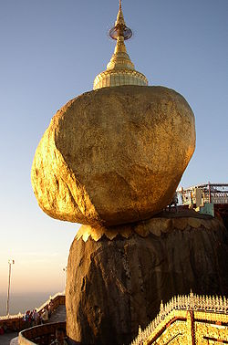
มาแม่ทัพหน้าพม่าเสียชีวิตบนคอช้าง กองทัพของพม่าเห็นขวัญเสีย จึงถอยทัพกลับกรุงหงสาวดี พระแสงปืนที่ใช้ยิงสุรกรรมาตายบนคอช้างนี้ได้นามปรากฏต่อมาว่า“พระแสงปืนต้นข้ามแม่น้ำสะโตง"นับเป็นพระแสง อัษฎาวุธ
อันเป็นเครื่องราชูปโภคยังปรากฏอยู่จนถึงทุกวันนี้ จากนั้นนำท่านเดินทางสู่ พระธาตุอินทร์แขวน
ใช้เวลาเดินทางประมาณ 45 นาที ก็จะถึง คิ้มปูนแค้มป์ เพื่อทำการเปลี่ยนเป็นรถท้องถิ่นเป็นรถ
บรรทุกหกล้อ (เป็นรถประจำเส้นทางชนิดเดียวที่เราจะสามารถขึ้นพระธาตุอินทร์แขวนได้) ใช้เวลา
เดินทางสักพัก เพื่อเดินทางสู่ยอดเขา พักที่ Kyaikhto, Mountain Top , YoyolaeHotel
เชิญทุกท่านพักผ่อนตามอัธยาศัยจากนั้น นำชม เจดีย์ไจ้ทีโยหรือ พระธาตุอินทร์แขวน
Kyaikhtiyo Pagoda (Golden Rock)แปลว่า ก้อนหินทอง อยู่สูงจากระดับน้ำทะเล
1,200เมตร ลักษณะเป็นเจดีย์องค์เล็กๆ สูงเพียง 5.5 เมตรตั้งอยู่บนก้อนหินกลมๆ ที่ตั้งอยู่บน
ยอดเขาอย่างหมิ่นเหม่ แต่ชาวพม่ามักยืนกรานว่าไม่มีทางตก เพราะพระเกศาธาตุศักดิ์สิทธิ์ที่บรรจุ
อยู่ภายในพระเจดีย์องค์ย่อมทำให้หินก้อนนี้ทรงตัวอยู่ได้อย่างสมดุลเรื่อยไป ตามคติการบูชาพระธาตุประจำปีเกิดของชาวล้านนาพระธาตุอินทร์แขวนนี้ให้ถือเป็น พระธาตุปีเกิดของปีจอ แทนพระเกตุแก้วจุฬามณีบนสรวงสวรรค์โดยเชื่อว่าถ้าผู้ใดได้มานมัสการพระธาตุอินทร์แขวนนี้ครบ3 ครั้งผู้นั้นจะมีแต่ความสุขความเจริญพร้อมทั้งขอสิ่งใดก็จะได้สมดั่งปรารถนาทุกประการท่านสามารถเตรียมแผ่นทองคำไปเพื่อปิดทององค์พระธาตุอินทร์แขวน (เข้าไปปิดทองได้เฉพาะสุภาพบุรุษ ส่วนสุภาพสตรี สามรถอธิฐาน และฝากสุภาพบุรุษเข้าไปปิดแทนได้)
ค่ำ บริการอาหารค่ำ ณ ห้องอาหารในโรงแรมจากนั้นท่านสามารถขึ้นไปนมัสการหรือนั่งสมาธิที่พระเจดีย์ได้ตลอดทั้งคืนแต่
ประตูเหล็กที่เปิดสำหรับสุภาพบุรุษ จะเปิดถึงเวลา 22.00น. ควรเตรียมเสื้อกันหนาวหรือกันลมหรือผ้าห่มผ้าพันคอเบาะรองนั่งเนื่องจากบริเวณพื้นที่นั้นมีความเย็นมาก
วันที่สอง พระธาตุอินทร์แขวน-เจดีย์ไจ้ปุ่น-พระนอนชเวตาเลียว-พระบรมรูปพระสุพรรณกัลยา-พระพุทธไสยาสน์เจาทัตยี-พระมหาเจดีย์ชเวดากอง- (เช้า/กลางวัน/เย็น)
05.00 น. อรุณสวัสดิ์ยามเช้า อิสระตามอัธยาศัย สำหรับผู้ที่ต้องการใส่บาตรพระธาตุอินแขวน กิจกรรมนี้ไม่ได้บังคับนะคะ สำหรับอาหารที่จะใส่บาตรสามารถซื้อได้โดยจะมีร้านค้าจำหน่าย ราคาอาหาร
ประมาณ 3,000 จ๊าต ดอกไม้ธูปเทียน ประมาณ 300–500 จ๊าต ทำบุญตามอัธยาศัย
06.30น.  บริการอาหารเช้า ณ ห้องอาหารของโรงแรม
07.30 น. นำท่านอำลาที่พัก ออกเดินทางกลับ เปลี่ยนนั่งรถถึงคิมปุนแค้มป์ เปลี่ยนเป็นรถโค้ชปรับ อากาศ เดินทางสู่กรุงหงสาวดี
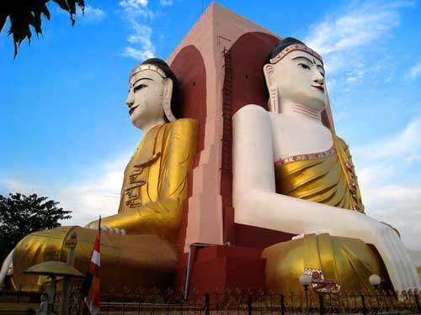
จากนั้น นำชมเจดีย์ไจ๊ปุ่น(Kyaik Pun Buddha)สร้างในปี 1476 มีพระพุทธรูปปางประทับนั่งโดยรอบทั้ง 4ทิศ สูง 30 เมตร ประกอบด้วย องค์สมเด็จพระสมณโคดมสัมมาสัมพุทธเจ้า (ผินพระพักตร์ไปทางทิศเหนือ) กับพระพุทธเจ้าในอดีต สามพระองค์คือ พระพุทธเจ้ามหากัสสปะ (ทิศตะวันตก)เล่ากันว่า
สร้างขึ้นโดยสตรีสี่พี่น้องที่มีพุทธศรัทธาสูงส่งและต่างให้สัตย์สาบานว่าจะรักษาพรหมจรรย์ไว้ชั่วชีวิต ต่อมา 1 ใน 4 สาวหนีไปแต่งงาน ร่ำลือกันว่าทำให้พระพุทธรูปองค์นั้นเกิดรอยร้าวขึ้นทันที
เที่ยงบริการอาหารกลางวัน ณ ภัตตาคาร **เมนูพิเศษ กุ้งแม่น้ำเผาตัวใหญ่ท่านละ 1ตัว **
บ่าย นมัสการพระพุทธไสยาสน์ชเวตาเลียว (Shew Thalyang Buddha)กราบนมัสการพระพุทธรูปนอนที่ที่มีพุทธลักษณะที่
สวยงามในแบบของมอญ ในปี พ.ศ.2524 ซึ่งเป็นที่เคารพนับถือของชาวพม่าทั่วประเทศและเป็นพระนอนที่งดงามที่สุดของ
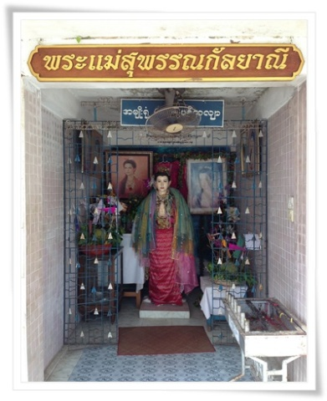
พม่าองค์พระยาว 55 เมตร สูง 16 เมตรถึงแม้จะไม่ใหญ่เท่าพระพุทธไสยาสน์เจ้าทัตจีที่ย่างกุ้ง แต่ก็งามกว่าโดยพระบาทจะวาง
เหลื่อมพระบาท เป็นลักษณะที่ไม่เหมือนกับพระนอนของไทยนำท่านเดินทางเข้าสู่เมืองย่างกุ้ง
ระหว่างทาง นำท่านแวะสักการะ สถูปพระสุพรรณกัลยา ณ วัดไจ่กะเลาะ วัดแห่งนี้เชื่อกันว่าเป็นสถานที่
ที่เก็บอัฐิของพระสุพรรณกัลยา โดยมีซุ้มรูปปั้นของพระนางเป็นรูปสักการะด้วยเรื่องราว
ของพระนางได้เลือนหายไปตามกาลเวลานับ 400 ปี เชื่อกันว่าหลวงปู่โง่น ได้มาทำพิธีปลด
ปล่อยดวงวิญญาณพระสุพรรณกัลยาและเหล่านายทหารไทยที่ถูกจองจำตั้งแต่ครั้งเสีย
กรุงครั้งที่สอง (เชิญร่วมระลึกถึงวีรกรรมและความเสียสละของบรรพกษัตรีและนักรบไทยที่
เสียสละพระองค์เป็นตัวประกันเพื่อความสงบสุขของบ้านเมือง ร่วมสวดมนต์อุทิศกุศลให้
ดวงวิญญาณบรรพบุรุษไทยในอดีต
จากนั้น สักการะพระพุทธไสยาสน์เจาทัตยี (KyaukHtatgyi Buddha)หรือ พระนอนตาหวานนมัสการพระพุทธรูปนอนที่มีความยาว 55ฟุต สูง 16ฟุตซึ่งเป็นพระที่มีความพระที่มีความสวยที่สุดมีขนตาที่งดงามพระบาทมีภาพมงคล 108 ประการ
เย็น นำท่านชมและนมัสการพระมหาเจดีย์ชเวดากอง(Shwedagon Pagoda)พระเจดีย์ทองคำคู่บ้านคู่เมืองประเทศพม่าอายุกว่าสองพันห้าร้อยกว่าปีเจดีย์ทองแห่งเมืองดากอง หรือ ตะเกิง ชื่อเดิมของเมืองย่างกุ้ง มหาเจดีย์ที่ใหญ่ที่สุดในพม่าสถานที่แห่งนี้มี ลานอธิฐาน จุดที่บุเรงนองมาขอพรก่อนออกรบท่านสามารถนำดอกไม้ธูปเทียน ไปไหว้ เพื่อขอพรจากองค์เจดีย์ชเวดากอง ณ ลานอธิษฐานเพื่อเสริมสร้างบารมีและสิรมงคลนอกจากนี้รอบองค์เจดีย์ยังมีพระประจำวันเกิดประดิษฐานทั้งแปด
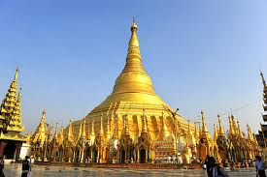
ทิศรวม 8องค์หากใครเกิดวันไหนก็ให้ไปสรงน้ำพระประจำวันเกิดตน จะเป็นสิริมงคล
แก่ชีวิตพระเจดีย์นี้ได้รับการบูรณะและต่อเติมโดยกษัตริย์หลายรัชกาลองค์เจดีย์ห่อหุ้ม
ด้วยแผ่นทองคำทั้งหมดน้ำหนักยี่สิบสามตันภายในประดิษฐานเส้นพระเกศาธาตุของพระ
พุทธเจ้าจำนวนแปดเส้นและเครื่องอัฐะบริขารของพระพุทธเจ้าองค์ก่อนทั้งสามพระองค์
บนยอดประดับด้วยเพชรพลอยและอัญมณีต่างๆจำนวนมากและยังมีเพชรขนาดใหญ่
ประดับอยู่บนยอดบริเวณเจดีย์จะได้ชมความงามของวิหารสี่ทิศซึ่งทำเป็นศาลาโถงครอบด้วยหลังคาทรงปราสาทซ้อนเป็นชั้นๆงานศิลปะและสถาปัตยกรรมทุกชิ้นที่รวมกันขึ้นเป็นส่วนหนึ่งของพุทธเจดีย์ล้วนมีตำนานและภูมิหลังความเป็นมาทั้งสิ้นชมระฆังใบใหญ่ที่อังกฤษพยายามจะเอาไปแต่เกิดพลัดตกแม่น้ำย่างกุ้งเสียก่อนอังกฤษกู้เท่าไหร่ก็ไม่ขึ้นภายหลังชาวพม่า ช่วยกันกู้ขึ้นมาแขวนไว้ที่เดิมได้จึงถือเป็นสัญลักษณ์แห่งความสามัคคีซึ่งชาวพม่าถือว่าเป็นระฆังศักดิ์สิทธิ์ให้ตีระฆัง 3ครั้งแล้วอธิษฐานขออะไรก็จะได้ดั่งต้องการชมแสงของอัญมณีที่ประดับบนยอดฉัตรโดยจุดชมแต่ละจุดท่านจะได้เห็นแสงสีต่างกันออกไปเช่นสีเหลือง, สีน้ำเงิน, สีส้ม, สีแดงเป็นต้น
วันเกิด | อาทิตย์ | จันทร์ | อังคาร | พุธ | พุธกลางคืน | พฤหัสบดี | ศุกร์ | เสาร์
สัตว์สัญลักษณ์ | ครุฑ | เสือ | สิงห์ | ช้างมีงา | ช้างไม่มีงา | หนูหางยาว | หนูหางสั้น | พญานาค
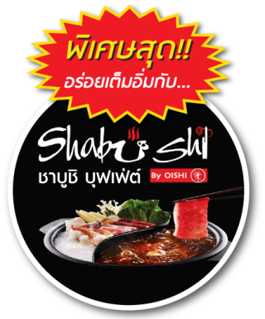
คำไหว้พระมหาเจดีย์ชเวดากอง
วันทามิ อุตตมะ ชมพู วระฐาเน สิงกุตตะเร มะโนลัมเม สัตตัง สะรัตนะ
ปฐมัง กกุสันธัง สุวรรณะ ตันตัง ธาตุโย ธัสสะติ ทุติยัง โกนาคะมะนัง ธัมมะ การะนัง ธาตุโย
ธัสสะติ ตติยัง กัสสปัง พุทธจีวะรัง ธาตุโย ธัสสะติ จตุกัง โคตะมัง อัตถะเกศา ธาตุโย ธัสสะติ
อหัง วันทามิ ตุระโต อหัง วันทามิ ธาตุโย อหัง วันทามิ สัพพะทา อหัง วันทามิ สิระสา
*** อธิษฐานพร้อมด้วยใบไม้ที่แปลว่าชัยชนะและความสาเร็จ ***
19.00น.  บริการอาหารค่ำณภัตตาคารชาบูชิบุฟเฟ่ต์ อร่อยเต็มอิ่มกับชาชูชิ สุกี้หม้อไฟและซูชิ ข้าวปั้นสารพัดหน้าในเครือโออิชิ
**นำท่านเข้าสู่ที่พัก โรงแรมหรูหราระดับ 4 ดาวที่เข้าร่วมโปรโมชั่น โดยทางทัวร์จะเป็นผู้จัดลงเลือกพักโรงแรม ซึ่งจะเป็น 3 โรงแรมนี้เท่านั้น**
โรงแรมระดับ 4 ดาว BEST WESTERN HOTEL YANGON 4 STAR+
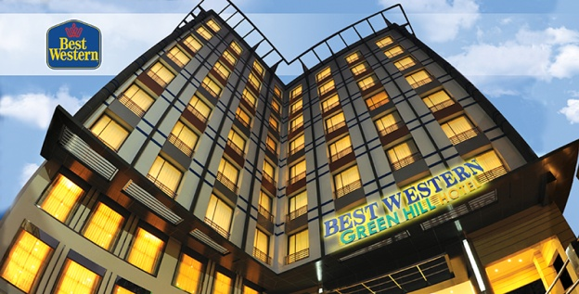
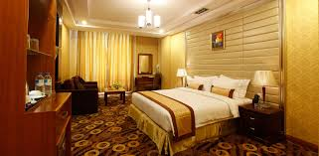
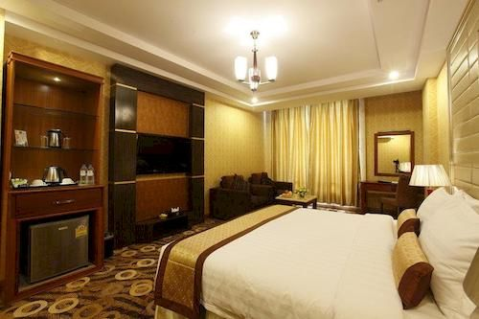

หรือ** JASMINE PALACE HOTEL YANGON ระดับ 4 ดาว **
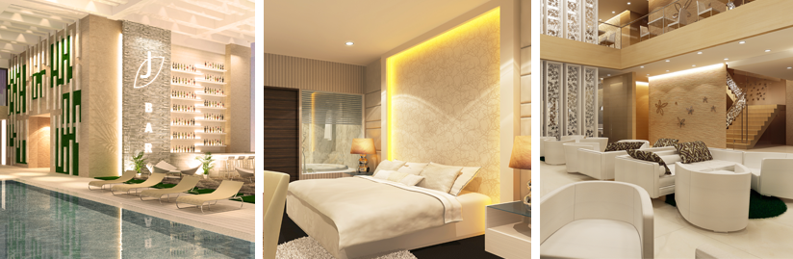
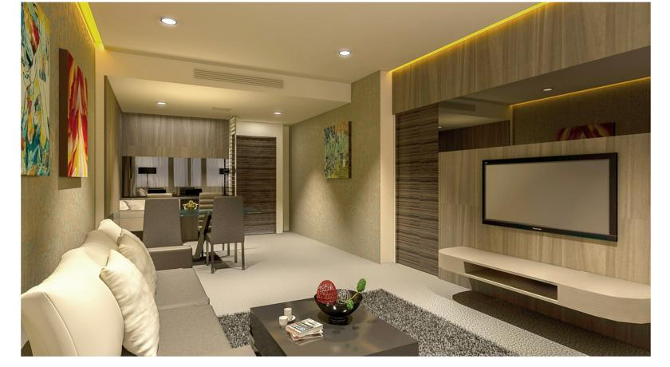

หรือ โรงแรมระดับ 4 ดาว SKY STAR HOTEL 4 STAR
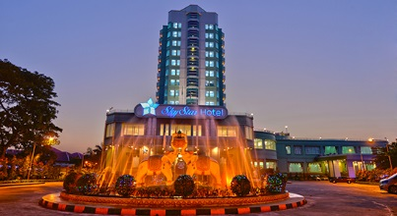
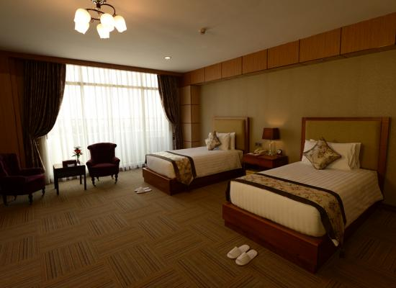
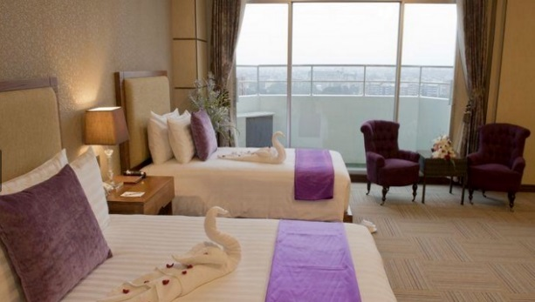

**ที่พัก โรงแรมหรูหราระดับ 4 ดาวที่เข้าร่วมโปรโมชั่น โดยทางทัวร์จะเป็นผู้จัดลงเลือกพักโรงแรม ซึ่งจะเป็น 3 โรงแรมนี้เท่านั้น**
วันที่สาม ย่างกุ้ง-สิเรียม-เจดีย์เยเลพญา-วัดบารมี-เจดีย์โบตะทาวน์-เทพทันใจ-เทพกระซิบ-ตลาดสก๊อต-กรุงเทพฯ  (เช้า/กลางวัน/-)
เช้า บริการอาหารเช้า ณ ห้องอาหารของโรงแรม
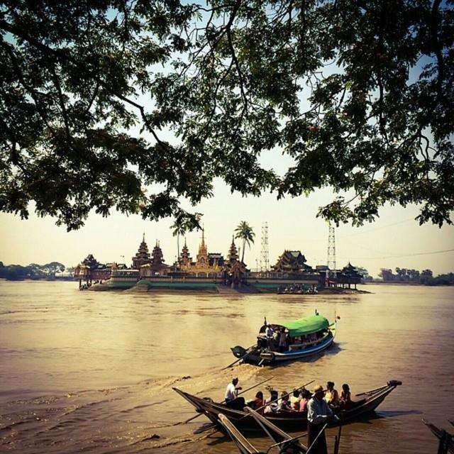
จากนั้น นำท่านเดินทางสู่ เมืองสิเรียม(Thanlyin) ซึ่งอยู่ห่างจากย่างกุ้งประมาณ 45กิโลเมตรเมื่อเดินทางถึงสิเรียม ชมความสวยงามแปลกตาของเมือง ซึ่งเมืองนี้เคยเป็นเมืองท่าของโปรตุเกสในสมัยโบราณ ตั้งแต่ในสมัย นายพลฟิลิปเดอบริโต ยี นิโคเต จนมาสิ้นสุดเมื่อปีพ.ศ. 2156 ร่วมสมัยพระเจ้าทรงธรรมกรุงศรีอยุธยา ท่านจะเห็นเศษ
ซากกำแพงสไตล์ ลูซิตา เนียนบาโรก(Lusitanian Baroque ) ตั้งอยู่ริมฝั่งแม่น้ำย่างกุ้ง
ที่เชื่อมต่อกับแม่น้ำอิระวดี นำท่านนั่งเรือ ชม พระเจดีย์เยเลพญา (Kyaik HwawWun
Pagoda)พระปางมารวิชัยอันงดงามบนเกาะกลางน้ำอายุนับพันปี เป็นที่สักการะของชาว
สิเรียม เกาะนี้ไม่ว่าน้ำจะขึ้นสักเท่าไหร่ก็ไม่มีวันน้ำท่วมได้ ที่บริเวณท่าเทียบเรือบนเกาะ
นำท่านไหว้สักการะเพื่อขอพรพระจกบาตรหรือพระอุปคุปที่เป็นที่นับถือของชาวพม่า
สามารถซื้ออาหารเลี้ยงปลาดุกตัว ขนาดใหญ่นับร้อยๆ ตัวที่ว่ายวนเวียนให้เห็นครีบหลัง
ที่โผล่เหนือผิวน้ำ จากนั้นนำท่านเดินทางกลับย่างกุ้ง
เที่ยง บริการอาหารกลางวัน ณ ภัตตาคาร**เมนูพิเศษ เป็ดปักกิ่ง+สลัดกุ้งมังกร**
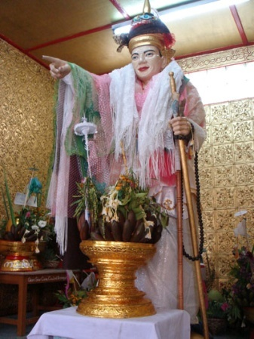
จากนั้น นำท่านเดินทางสู่ วัดบารมี ให้สักการะพระเกศาของพระพุทธเจ้า ที่เชื่อว่ายังมีชีวิตอยู่จริง ด้วยองค์พระเกศาธาตุนี้เมื่อนำมาวางบนมือ จะสามารถเคลื่อนไหวได้อีกทั้งวัดนี้ยังได้ชื่อว่าเป็นที่เก็บองค์พระบรมสารีริกธาตุไว้มากที่สุดด้วยไม่ว่าจะเป็นของพระโมคาลา พระสารีบุตร และองค์พระอรหันต์ต่าง ๆพร้อมรับพระธาตุเพื่อนำกลับไปบูชาเพื่อความเป็นสิริมงคลฟรี!!ชมเจดีย์โบตา
ทาวน์สร้างโดยทหารพันนายเพื่อบรรจุพระบรมธาตุที่พระสงฆ์อินเดีย 8รูป ได้นำมาเมื่อ 2,000ปี
ก่อน ในปี 2486เจดีย์แห่งนี้ถูกระเบิดของฝ่ายสัมพันธมิตรเข้ากลางองค์จึงพบโกศทองคำบรรจุ
พระเกศาธาตุและพระบรมธาตุอีก 2องค์ และพบพระพุทธรูปทอง เงิน สำริด 700องค์ และจารึก
ดินเผาภาษาบาลี และตัวหนังสือพราหมณ์อินเดียทางใต้ ต้นแบบภาษาพม่า ภายในเจดีย์ที่ประดับด้วย
กระเบื้องสีสันงดงาม และมีมุมสำหรับฝึกสมาธิหลายจุดในองค์พระเจดีย์จากนั้นนำท่านขอพร
นัตโบโบยีหรือพระเทพทันใจ เทพเจ้าศักดิ์สิทธิ์ของชาวพม่าและชาวไทยวิธีการสักการะรูปปั้นเทพ
ทันใจ (นัตโบโบยี)เพื่อขอสิ่งใดแล้วสมตามความปราถนาก็ ให้เอาดอกไม้ ผลไม้ โดยเฉพาะมะ
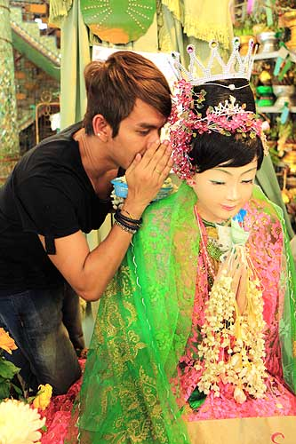
พร้าวอ่อน กล้วยหรือผลไม้อื่นๆมาสักการะ นัตโบโบยี จะชอบมาก จากนั้นก็ให้เอาเงินจะเป็นดอลล่า
บาทหรือจ๊าด ก็ได้ (แต่แนะนำให้เอาเงินบาทดีกว่าเพราะเราเป็นคนไทย)แล้วเอาไปใส่มือของนัต
โบโบยีสัก 2 ใบ ไหว้ขอพรแล้วดึกกลับมา 1ใบ เอามาเก็บรักษาไว้จากนั้นก็เอาหน้าผากไปแตะกับ
นิ้วชี้ของนัตโบโบยีแค่นี้ท่านก็จะสมตามความปรารถนาที่ขอไว้จากนั้นนำท่านข้ามฝั่งไปอีกฟากหนึ่ง
ของถนน เพื่อสักการะ เทพกระซิบซึ่งมีนามว่า“อะมาดอว์เมี๊ยะ”ตามตำนานกล่าวว่า นางเป็นธิดา
ของพญานาค ที่เกิดศรัทธาในพุทธศาสนาอย่างแรงกล้ารักษาศีล ไม่ยอมกินเนื้อสัตว์จนเมื่อสิ้นชีวิตไป
กลายเป็นนัตซึ่งชาวพม่าเคารพกราบไหว้กันมานานแล้วซึ่งการขอพรเทพกระซิบต้องไปกระซิบเบาๆ
ห้ามคนอื่นได้ยิน ชาวพม่านิยมขอพรจากเทพองค์นี้กันมากเช่นกันการบูชาเทพกระซิบ บูชาด้วย
น้ำนม ข้าวตอก ดอกไม้ และผลไม้จากนั้น นำท่านเที่ยวชม ตลาดโบโจ๊ก อองซาน(Bogyoke Aung San)หรือ ตลาดสก๊อต(Scot Market)เป็นตลาดเก่าแก่ของชาวพม่า สร้างขึ้นโดยชาวสก๊อตในสมัยที่ยังเป็นอาณานิคมของอังกฤษ เป็นลักษณะอาคารเรียงต่อกันหลายหลัง สินค้าที่จำหน่ายในตลาดแห่งนี้มีหลากหลายชนิด เช่น เครื่องเงิน ที่มีศิลปะผสมระหว่างมอญกับพม่าภาพวาด งานแกะสลักจากไม้ อัญมณี หยก ผ้าทอ เสื้อผ้าสำเร็จรูป แป้งทานาคา เป็นต้น (หากซื้อสิ้นค้าหรืออัญมณีที่มีราคาสูงควรขอใบเสร็จรับเงินด้วย ทุกครั้ง เนื่องจากจะต้องแสดงให้ศุลกากรตรวจ)
สมควรเวลาเดินสู่ สนามบินนานาชาติมิงกาลาดง
เย็น บริการอาหารเย็น ณ ภัตตาคาร เมนูก๋วยเตี๋ยวเลิศรส สมควรเวลาเดินสู่ สนามบินนานาชาติมิงกาลาดง
21.00น. ออกเดินทางกลับกรุงเทพฯ โดยสายการบินนกแอร์ เที่ยวบินที่ DD 4239
22.45 น. เดินทางถึงกรุงเทพฯ โดยสวัสดิภาพพร้อมความประทับใจมิรู้ลืม
........................................................................................

**การันตีออกเดินทางคณะ 10 ท่านขึ้นไปมีหัวหน้าทัวร์ไทยเดินทางไปด้วยจากกรุงเทพฯ **

อัตราค่าบริการและเงื่อนไขรายการท่องเที่ยว
ตาราง วันเดินทาง ราคา พม่า ย่างกุ้ง สิเรียม อินทร์แขวน บิน DD
BEST WESTERN or JASMINE Or SKY STAR HOTEL 4*
เริ่มเดินทาง | กลับจากเดินทาง | จำนวน | ผู้ใหญ่ | เด็กมีเตียง | เด็กไม่มีเตียง | พักเดี่ยว
4 พ.ย.59 | 6 พ.ย.59 | 35 | 13,900 | 13,500 | 12,900 | 3,000
5 พ.ย.59 | 7 พ.ย.59 | 35 | 13,900 | 13,500 | 12,900 | 3,000
11 พ.ย.59 | 13 พ.ย.59 | 35 | 13,900 | 13,500 | 12,900 | 3,000
12 พ.ย.59 | 14 พ.ย.59 | 35 | 13,900 | 13,500 | 12,900 | 3,000
18 พ.ย.59 | 20 พ.ย.59 | 35 | 13,900 | 13,500 | 12,900 | 3,000
19 พ.ย.59 | 21 พ.ย.59 | 35 | 13,900 | 13,500 | 12,900 | 3,000
25 พ.ย.59 | 27 พ.ย.59 | 35 | 13,900 | 13,500 | 12,900 | 3,000
26 พ.ย.59 | 28 พ.ย.59 | 35 | 13,900 | 13,500 | 12,900 | 3,000
2 ธ.ค.59 | 4 ธ.ค.59 | 35 | 16,900 | 16,500 | 15,900 | 3,000
3 ธ.ค.59 | 5 ธ.ค.59 | 35 | 17,900 | 17,500 | 16,900 | 3,000
9 ธ.ค.59 | 11 ธ.ค.59 | 35 | 15,900 | 15,500 | 14,900 | 3,000
10 ธ.ค.59 | 12 ธ.ค.59 | 35 | 17,900 | 17,500 | 16,900 | 3,000
16 ธ.ค.59 | 18 ธ.ค.59 | 35 | 13,900 | 13,500 | 12,900 | 3,000
17 ธ.ค.59 | 19 ธ.ค.59 | 35 | 13,900 | 13,500 | 12,900 | 3,000
23 ธ.ค.59 | 25 ธ.ค.59 | 35 | 13,900 | 13,500 | 12,900 | 3,000
24 ธ.ค.59 | 26 ธ.ค.59 | 35 | 13,900 | 13,500 | 12,900 | 3,000
29 ธ.ค.59 | 31 ธ.ค.59 | 35 | 15,900 | 15,500 | 14,900 | 3,000
30 ธ.ค.59 | 1 ม.ค.60 | 35 | 17,900 | 17,500 | 16,900 | 3,000
31 ธ.ค.59 | 2 ม.ค.60 | 35 | 17,900 | 17,500 | 16,900 | 3,000
6 ม.ค.60 | 8 ม.ค.60 | 35 | 12,900 | 12,500 | 11,900 | 3,000
7 ม.ค.60 | 9 ม.ค.60 | 35 | 12,900 | 12,500 | 11,900 | 3,000
13 ม.ค.60 | 15 ม.ค.60 | 35 | 12,900 | 12,500 | 11,900 | 3,000
14 ม.ค.60 | 16 ม.ค.60 | 35 | 12,900 | 12,500 | 11,900 | 3,000
20 ม.ค.60 | 22 ม.ค.60 | 35 | 12,900 | 12,500 | 11,900 | 3,000
21 ม.ค.60 | 23 ม.ค.60 | 35 | 12,900 | 12,500 | 11,900 | 3,000
27 ม.ค.60 | 29 ม.ค.60 | 35 | 12,900 | 12,500 | 11,900 | 3,000
28 ม.ค.60 | 30 ม.ค.60 | 35 | 12,900 | 12,500 | 11,900 | 3,000
3 ก.พ.60 | 5 ก.พ.60 | 35 | 12,900 | 12,500 | 11,900 | 3,000
4 ก.พ.60 | 6 ก.พ.60 | 35 | 12,900 | 12,500 | 11,900 | 3,000
10 ก.พ.60 | 12 ก.พ.60 | 35 | 14,900 | 14,500 | 13,900 | 3,000
11 ก.พ.60 | 13 ก.พ.60 | 35 | 16,900 | 16,500 | 15,900 | 3,000
12 ก.พ.60 | 14 ก.พ.60 | 35 | 13,900 | 13,500 | 12,900 | 3,000
17 ก.พ.60 | 19 ก.พ.60 | 35 | 12,900 | 12,500 | 11,900 | 3,000
18 ก.พ.60 | 20 ก.พ.60 | 35 | 12,900 | 12,500 | 11,900 | 3,000
24 ก.พ.60 | 26 ก.พ.60 | 35 | 12,900 | 12,500 | 11,900 | 3,000
25 ก.พ.60 | 27 ก.พ.60 | 35 | 12,900 | 12,500 | 11,900 | 3,000
3 มี.ค.60 | 5 มี.ค.60 | 35 | 12,900 | 12,500 | 11,900 | 3,000
4 มี.ค.60 | 6 มี.ค.60 | 35 | 12,900 | 12,500 | 11,900 | 3,000
10 มี.ค.60 | 12 มี.ค.60 | 35 | 12,900 | 12,500 | 11,900 | 3,000
11 มี.ค.60 | 13 มี.ค.60 | 35 | 12,900 | 12,500 | 11,900 | 3,000
17 มี.ค.60 | 19 มี.ค.60 | 35 | 12,900 | 12,500 | 11,900 | 3,000
18 มี.ค.60 | 20 มี.ค.60 | 35 | 12,900 | 12,500 | 11,900 | 3,000
24 มี.ค.60 | 26 มี.ค.60 | 35 | 12,900 | 12,500 | 11,900 | 3,000
25 มี.ค.60 | 27 มี.ค.60 | 35 | 12,900 | 12,500 | 11,900 | 3,000
อัตราค่าบริการรวม
- ตั๋วเครื่องบินชั้นทัศนาจรไป -กลับพร้อมกรุ๊ป อยู่ต่อต้องเสียค่าเปลี่ยนแปลงตั๋ว
- ที่พักโรงแรมตามรายการ2 คืน (กรณีมาไม่ครบคู่และไม่ต้องการเพิ่มเงินพักห้องเดี่ยว)
- อาหารตามรายการระบุ(สงวนสิทธิในการสลับมื้อหรือเปลี่ยนแปลงเมนูอาหารตามสถานการณ์)
- ค่าเข้าชมสถานที่ตามรายการระบุ
- ค่ารถโค้ชรับ-ส่งสถานที่ท่องเที่ยวตามรายการระบุ
- ค่าไกด์ท้องถิ่นและหัวหน้าทัวร์นำเที่ยวตามรายการ
- ประกันอุบัติเหตุวงเงิน1,000,000 บาท (เป็นไปเงื่อนไขตามกรมธรรม์)
- ภาษีน้ำมันและภาษีตั๋วทุกชนิด(สงวนสิทธิเก็บเพิ่มหากสายการบินปรับขึ้นก่อนวันเดินทาง)
- ค่าระวางน้ำหนักกระเป๋าไม่เกิน 30 กก.ต่อ 1 ใบ
อัตราค่าบริการไม่รวม
- ภาษีหัก ณ ที่จ่าย 3%และภาษีมูลค่าเพิ่ม 7%
- ค่าทำหนังสือเดินทางไทย และค่าธรรมเนียมสำหรับผู้ถือพาสปอร์ตต่างชาติ
- ค่าใช้จ่ายส่วนตัว อาทิ อาหารและเครื่องดื่มที่สั่งเพิ่มพิเศษ,โทรศัพท์-โทรสาร,อินเตอร์เน็ต,มินิบาร์,ซักรีดที่ไม่ได้ระบุไว้ในรายการ
- ค่าใช้จ่ายอันเกิดจากความล่าช้าของสายการบิน,อุบัติภัยทางธรรมชาติ,การประท้วง,การจลาจล,การนัดหยุดงาน,การถูกปฏิเสธไม่ให้ออกและเข้าเมืองจากเจ้าหน้าที่ตรวจคนเข้าเมืองและเจ้าหน้าที่กรมแรงงานทั้งที่เมืองไทยและต่างประเทศซึ่งอยู่นอกเหนือความควบคุมของบริษัทฯ
- ค่าทิปไกด์ท้องถิ่น, คนขับรถผู้ช่วยคนขับรถ ใน อัตราวันละ 150บาท/วัน/ท่าน(บังคับตามระเบียบธรรมเนียมของประเทศค่ะ)
- ค่าทิปหัวหน้าทัวร์ตามสินน้ำใจของทุกท่านค่ะ(ไม่รวมในทิปไกด์ท้องถิ่นและคนขับรถนะคะแต่ไม่บังคับทิปค่ะ)
**ขณะนี้รัฐบาลไทยและเมียนมาร์ได้ลงนามความตกลง ยกเว้นการตรวจลงตราผู้ถือหนังสือเดินทางธรรมดา ผ่านท่าอากาศยานนานาชาติและจะมีสิทธิพำนักในดินแดนของอีกฝ่ายหนึ่งเป็นระยะเวลาไม่เกิน 14 วัน ซึ่งจะมีผลบังคับใช้ตั้งแต่วันที่ 11 สิงหาคม 2558 ทั้งนี้ หากมีการเปลี่ยนแปลงจะต้องกลับมายื่นวีซ่าเข้าออกปกติอีกทางทัวร์จะต้องเรียกเก็บค่าวีซ่าเพิ่มอีกท่านละ 1,000 บาท**

เงื่อนไขการสำรองที่นั่ง
1.กรุณาจองทัวร์ล่วงหน้า ก่อนการเดินทาง พร้อมชำระมัดจำ 5,000 บาทส่วนที่เหลือชำระทันทีก่อนการเดินทางไม่น้อย
กว่า15 วัน มิฉะนั้นถือว่าท่านยกเลิกการเดินทางโดยอัตโนมัติ(ช่วงเทศกาลกรุณาชำระก่อนเดินทาง 21 วัน)
2.กรณียกเลิก 2.1 ยกเลิกการเดินทางก่อนการเดินทาง 30 วัน บริษัทฯจะคืนเงินค่ามัดจำให้ทั้งหมด ยกเว้นในกรณีวันหยุดเทศกาล,
วันหยุดนักขัตฤกษ์
2.2 ยกเลิกการเดินทาง 15-30 วัน ก่อนการเดินทาง หักค่าทัวร์ 50%และริบเงินมัดจำทั้งหมด
2.3 ยกเลิกภายใน 14 วัน ก่อนการเดินทาง บริษัทฯขอสงวนสิทธิ์การคืนเงินค่าทัวร์ทั้งหมดไม่ว่ากรณีใดๆทั้งสิ้น
3. กรณีเจ็บป่วย จนไม่สามารถเดินทางได้ ซึ่งจะต้องมีใบรับรองแพทย์จากโรงพยาบาลรับรอง บริษัทฯจะทำการเลื่อนการ
เดินทางของท่านไปยังคณะต่อไปแต่ทั้งนี้ท่านจะต้องเสียค่าใช้จ่ายที่ไม่สามารถยกเลิกหรือเลื่อนการเดินทางได้ตามความเป็นจริง ในกรณี
เจ็บป่วยกะทันหันก่อนล่วงหน้าเพียง 7 วันทำการ ทางบริษัทฯขอสงวนสิทธิ์ในการคืนเงินทุกกรณี
4.บริษัทฯขอสงวนสิทธิ์ในการเก็บค่าใช้จ่ายทั้งหมดกรณีท่านยกเลิกการเดินทางและมีผลทำให้คณะเดินทางไม่ครบตาม
จำนวนที่บริษัทฯกำหนดไว้(15 ท่านขึ้นไป)เนื่องจากเกิดความเสียหายต่อทางบริษัทฯและผู้เดินทางอื่นที่เดินทางในคณะ
เดียวกัน บริษัทต้องนำไปชำระค่าเสียหายต่างๆที่เกิดจากการยกเลิกของท่าน
5. คณะผู้เดินทางจำนวน 10 ท่านขึ้นไปจึงออกเดินทางมีหัวหน้าทัวร์ไทยร่วมเดินทางไปด้วย

รายละเอียดเพิ่มเติม
- บริษัทฯมีสิทธิ์ในการเปลี่ยนแปลงโปรแกรมทัวร์ในกรณีที่เกิดเหตุสุดวิสัยจนไม่อาจแก้ไขได้
- เที่ยวบิน , ราคาและรายการท่องเที่ยว สามารถเปลี่ยนแปลงได้ตามความเหมาะสมโดยคำนึงถึงผลประโยชน์ของผู้เดินทางเป็นสำคัญ
- หนังสือเดินทางต้องมีอายุการใช้งานเหลือไม่น้อยกว่า 6 เดือน และบริษัทฯรับเฉพาะผู้มีจุดประสงค์เดินทางเพื่อท่องเที่ยวเท่านั้น (หนังสือเดินทางต้องมีอายุเหลือใช้งานไม่น้อยกว่า 6 เดือน บริษัทฯไม่รับผิดชอบหากอายุเหลือไม่ถึงและไม่สามารถเดินทางได้ )
- ทางบริษัทฯจะไม่รับผิดชอบใดๆทั้งสิ้น หากเกิดความล่าช้าของสายการบิน,การประท้วง,การนัดหยุดงาน,การก่อจลาจล หรือกรณีท่านถูกปฎิเสธการเข้าหรือออกเมืองจากเจ้าหน้าที่ตรวจคนเข้าเมือง หรือ เจ้าหน้าที่กรมแรงงานทั้งจากไทยและต่างประเทศซึ่งอยู่นอกเหนือความรับผิดชอบของบริษัทฯหรือเหตุภัยพิบัติทางธรรมชาติ(ซึ่งลูกค้าจะต้องยอมรับในเงื่อนไขนี้ในกรณีที่เกิดเหตุสุดวิสัย ซึ่งอาจจะปรับเปลี่ยนโปรแกรมตามความเหมาะสม)
- ทางบริษัทฯจะไม่รับผิดชอบใดๆทั้งสิ้น หากท่านใช้บริการของทางบริษัทฯไม่ครบ อาทิ ไม่เที่ยวบางรายการ,ไม่ทานอาหารบางมื้อ,เพราะค่าใช้จ่ายทุกอย่างทางบริษัทฯได้ชำระค่าใช้จ่ายให้ตัวแทนต่างประเทศแบบเหมาจ่ายขาด ก่อนเดินทางเรียบร้อยแล้วเป็นการชำระเหมาขาด
- ทางบริษัทฯจะไม่รับผิดชอบใดๆทั้งสิ้น หากเกิดสิ่งของสูญหายจากการโจรกรรมและหรือเกิดอุบัติเหตุที่เกิดจากความประมาทของนักท่องเที่ยวเองหรือในกรณีที่กระเป๋าเกิดสูญหายหรือชำรุดจากสายการบิน
- กรณีที่การตรวจคนเข้าเมืองทั้งที่กรุงเทพฯและในต่างประเทศปฎิเสธมิให้เดินทางออกหรือเข้าประเทศที่ระบุไว้ในรายการเดินทาง บริษัทฯขอสงวนสิทธิ์ที่จะไม่คืนค่าบริการไม่ว่ากรณีใดๆทั้งสิ้น
- ตั๋วเครื่องบินเป็นตั๋วราคาพิเศษ กรณีที่ท่านไม่เดินทางพร้อมคณะไม่สามารถนำมาเลื่อนวันหรือคืนเงินและไม่สามารถเปลี่ยนชื่อได้
- เมื่อท่านตกลงชำระเงินไม่ว่าทั้งหมดหรือบางส่วนผ่านตัวแทนของบริษัทฯหรือชำระโดยตรงกับทางบริษัทฯ ทางบริษัทฯจะถือว่าท่านได้ยอมรับในเงื่อนไขข้อตกลงต่างๆที่ได้ระบุไว้ข้างต้นนี้แล้วทั้งหมด
- กรุ๊ปที่เดินทางช่วงวันหยุดหรือเทศกาลที่ต้องการันตีมัดจำกับสายการบินหรือผ่านตัวแทนในประเทศหรือต่างประเทศ รวมถึงเที่ยวบินพิเศษ เช่น Charter Flight , Extra Flightจะไม่มีการคืนเงินมัดจำหรือค่าทัวร์ทั้งหมด
** ก่อนตัดสินใจจองทัวร์ควรอ่านเงื่อนไขการเดินทางอย่างถ่องแท้แล้วจึงมัดจำเพื่อประโยชน์ของท่านเอง**

การชำระเงิน :
มัดจำล่วงหน้า ท่านละ 10,000 บาท
ส่วนที่เหลือ ชำระให้หมดก่อน 21 วัน ของวันออกเดินทาง
โอนมาที่ ธนาคารใด ธนาคารหนึ่ง ในบัญชีกระแสรายวัน ในนาม สมปอง เจนชัยจิตรวนิช
ธนาคาร กรุงศรีอยุธยา สาขา สี่แยกวังหิน เลขที่บัญชี 2140013280
ธนาคาร กสิกรไทย สาขา รัชดา-ห้วยขวาง เลขที่บัญชี 089-1069251
หรือ โอนมาที่ ธนาคารใด ธนาคารหนึ่ง ในบัญชีออมทรัพย์ ในนาม สมปอง เจนชัยจิตรวนิช
ธนาคาร กรุงศรีอยุธยา สาขาตลาดถนอมมิตร วัชรพล เลขที่บัญชี 479-1-08508-1
ธนาคาร ไทยพาณิชย์ สาขา เซ็นทรัลปิ่นเกล้า 2 บัญชี ออมทรัพย์ เลขที่ 264-226490-7
ธนาคาร กสิกรไทย สาขาซอย วัชรพล บัญชีออมทรัพย์ เลขที่ 796-2-09343-9

− สมปอง ทัวร์ /
− ใบอนุญาตประกอบธุรกิจการท่องเที่ยว เลขที่ 11 / 05588
− Website : www.programtour.com
− Email : jenchai624@hotmail.com
− Chat : msn : jenchai624@hotmail.com
− Chat : Skype : jenchai624
− Chat : Line : ID : 0899246304
− Office 1 : ประเทศไทย : 02-8867018-9 (ตลิ่งชัน)
− Office 2 : ประเทศไทย : 02-9481866 (รามอินทรา )
− Mobile : มือถือ ไทย : 089-9246304, 087-5149753,
− Mobile : มือถือ เวียดนาม : 091-6003612

